/ 1/Besoins du projet :

Équipement et fournitures

Image | Prix ​​total DH | Prix DH | le nombre | le nom de la Machine
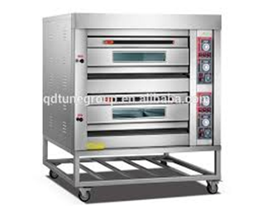 | 40.000.00 | 40.000.00 | 01 | Grand four
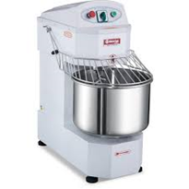 | 10.000.00 | 10.000.00 | 01 | Mixeur électrique
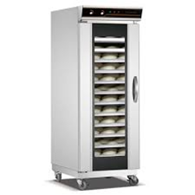 | 8000.00 | 8000.00 | 01 | Levure (fermenteur de pâte)
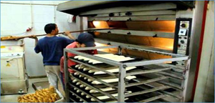 | 7000.00 | 1000.00 | 07 | Poêles en fer pour déposer le pain, capacité de 400 pains
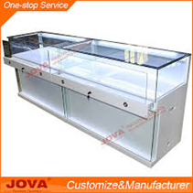 | 5000.00 | 5000.00 | 01 | Table en verre pour présenter les produits
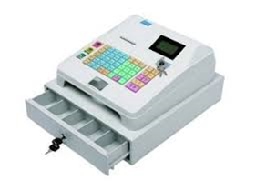 | 3000.00 | 3000.00 | 01 | Guichet automatique
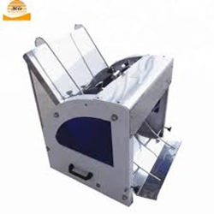 | 14.000.00 | 14.000.00 | 01 | Une machine pour couper la pâte et lui donner différentes formes
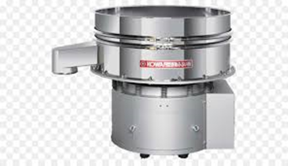 | 10.000.00 | 10.000.00 | 01 | Tamis à farine
 | 97.000.00 |  |  | Prix ​​total
 | 16.116.00 |  |  | TVA dant

